**12171615 박민우**

**DB Final Project – B+Tree README**

**1) WHAT I HAVE IMPLEMENTED AND WHAT I HAVE NOT**

- insert 부분을 구현하다가 결국 하지 못했고, command ‘c’에 해당하는 create index file과

‘s’에 해당하는 point search, ‘r’에 해당하는 range search 기능만 구현했습니다.

- 구현한 기능 : create index file, point search, range search

- 구현하지 못한 기능 : insert, print

**2) BREIF EXPLANATION OF MY IMPLEMENTATION**

- insert를 구현하지 못해, Project2_tutorial.pdf file의 예시를 직접 bin file에 넣은 후, search를 구현했습니다. 그래서 이에 따라 sample_search_input과 sample_range_search 파일도 수정해서 진행했습니다.

- point search, range search 결과

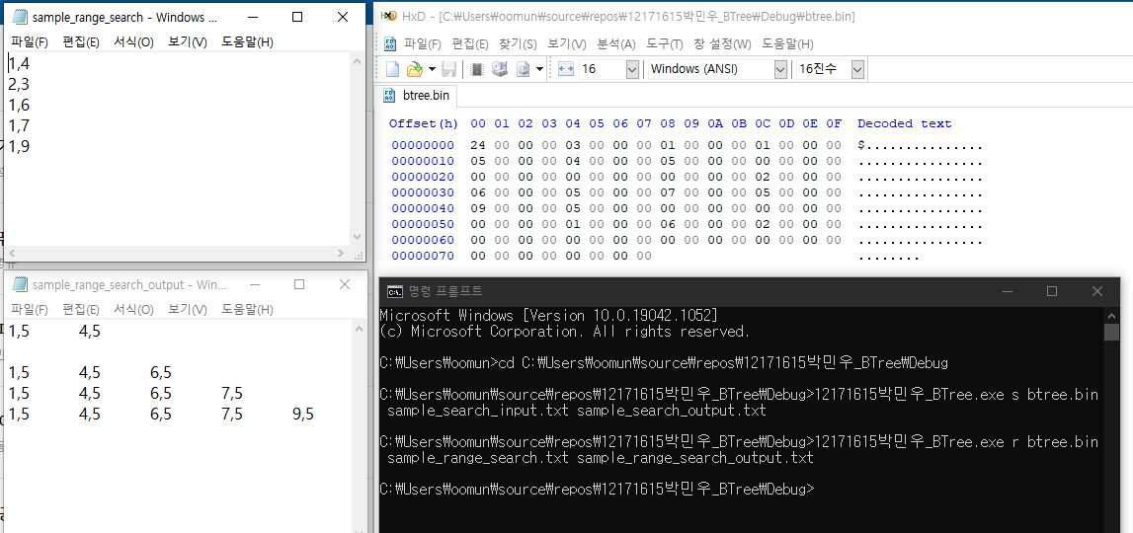

**3) HOW TO COMPILE AND RUN**

Insert 기능을 구현하지 못했기 때문에, insert가 완료되었다고, 가정하고 point search와 range search 부분을 구현했습니다. 따라서, 채점하실 때, insert 완료된 btree.bin file을 넣고,

bTree.exe s btree.bin [input text file] [output text file]

btree.exe r btree.bin [input text file] [output text file] 를 바로 실행하셔서 채점해주시면 감사할 것 같습니다.

**4) TALK ABOUT MY EXPERIENCE DOING THIS PROJECT**

굉장히 고생을 많이 했던 프로젝트였던 것 같습니다. 굉장히 생각을 많이 필요로 하는 문제들이었고, insert를 구현하고자 하는 데 굉장히 많은 시간을 투자했지만, 결국 실패했고, 시간도 많이 없어 point search와 range search만 구현에 성공했습니다. 시험이 끝나 방학 때, 혼자서라도 insert 부분과 또 과제로 내주진 않으셨지만 가장 어려운 부분이라는 delete 부분도 혼자 구현해볼 생각입니다. 생각할 것도 많고, 이로써 과제하면서 많이 성장한 것 같습니다. 좋은 기회주신 교수님과 조교님께 정말 감사드립니다.

**5) WRITE MY AVAILABLE CONTACT INFORMATION**

e-mail: [alsd2013@naver.com](mailto:alsd2013@naver.com)

phone: 010-6608-5985